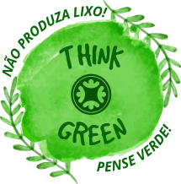
fashion revolution
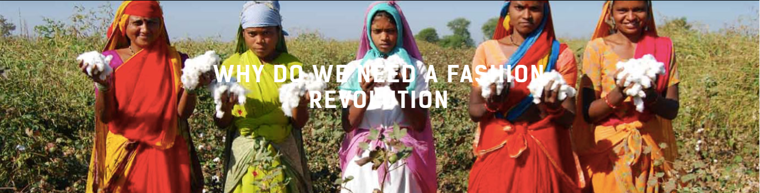

Por um fio - Descrição
Um app para quem gosta de moda – mas quer consumir de maneira consciente. Este aplicativo é para quem adora andar bem vestido, mas não quer que alguém tenha sido explorado para costurar sua calça ou saia. Afinal, quem nunca ouviu falar de um caso de trabalho escravo envolvendo fornecedores de grifes famosas?
A proposta é trazer ao público, de forma ágil e acessível, as medidas que as marcas – as principais varejistas de roupas do país e empresas que já foram flagradas pelos fiscais do Ministério do Trabalho e Emprego (MTE) – vêm tomando para evitar que as peças vendidas em suas lojas sejam produzidas por mão de obra escrava.
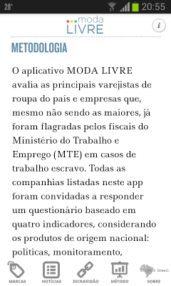
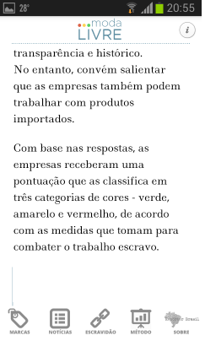

1. Complete o quadro escrevendo o que significam essas expressões:

Expressões | Sentido denotativo
“...peças vendidas em suas lojas sejam produzidas por mão de obra escrava.”
“aplicativo Moda Livre”
“... quatro indicadores: ...política, monitoramento, transparência e histórico.”
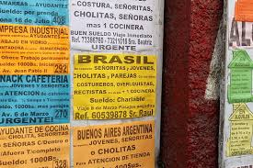
A denotação é a palavra utilizada em seu sentido literal, original, real, objetivo; enquanto a conotação é o uso figurado, subjetivo ou expressivo da palavra e depende do contexto em que é empregado.

On 24 April 2013, the Rana Plaza building in Bangladesh collapsed. 1,138 people died and another 2,500 were injured, making it the fourth largest industrial disaster in history. Thats when Fashion Revolution started.
Your voice can change everything.
Since Fashion Revolution started, people from all over the world have used their voice and their power to tell brands that things must change. And it’s working. The industry is starting to change.More brands are being open about where their clothes are made. More manufacturers are making their factories safer. More producers are being seen and heard.
But the story is far from over. We are only just getting started. We can’t stop until every garment worker who makes the clothes we love is seen, heard, paid properly and working in safe conditions. Your voice does make a difference. We need to make this Fashion Revolution Week bigger and bolder than ever before. Ask brands #whomademyclothes?

2.1. A jornalista incluiu detalhes sobre a vida dos trabalhadores na reportagem para:
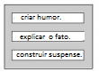

2.2. Escreva argumentos que justifiquem a sua escolha.

3. Leia o seguinte trecho de uma reportagem do Estadão:
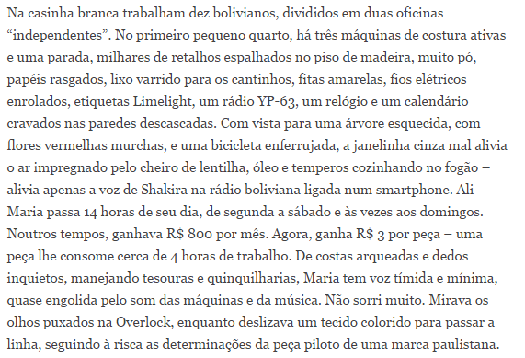

A repórter Juliana esteve presente nesses locais para escrever a reportagem. Desenhe o que ela viu.

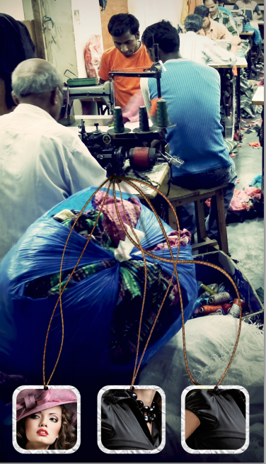
4. Qual sentença melhor afirma a ideia principal desta ilustração da Cartilha do Trabalho Escravo do Ministério do Trabalho?

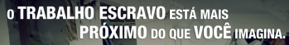
(A)

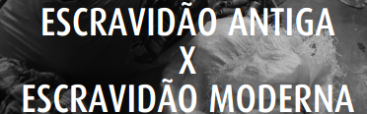
B)

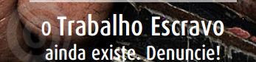
C)

5. Encontre os 7 erros!

